
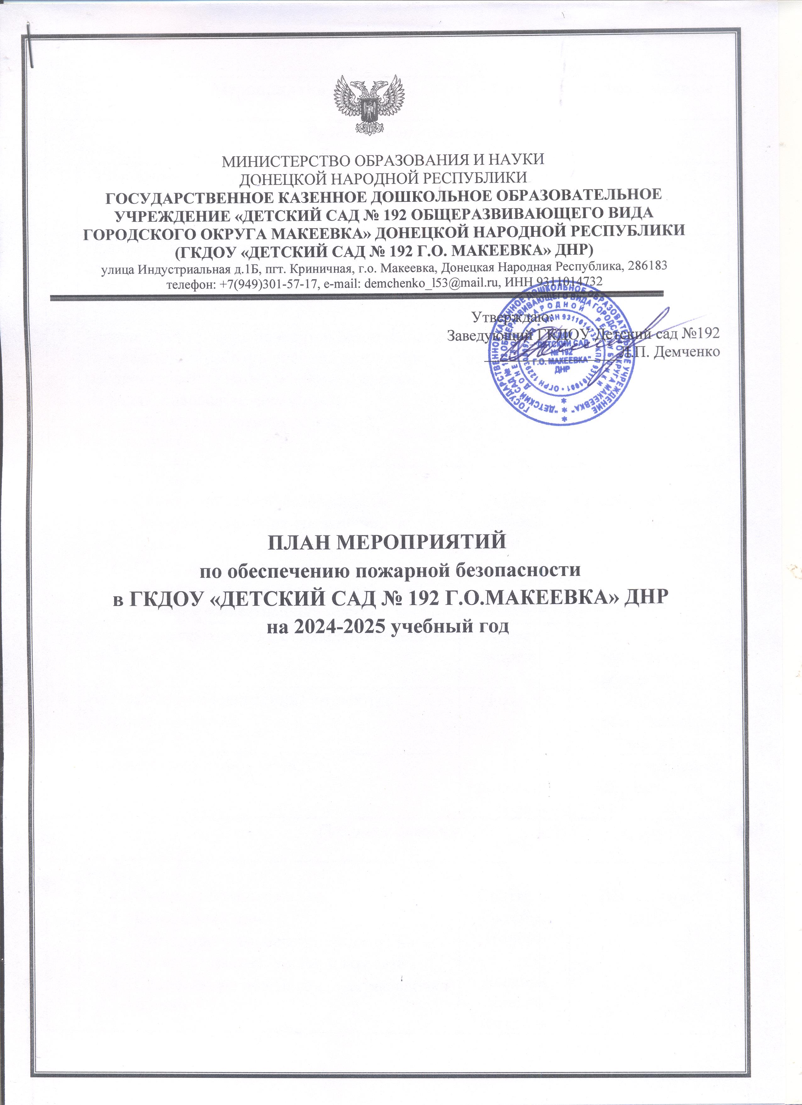

МИНИСТЕРСТВО ОБРАЗОВАНИЯ И НАУКИ
ДОНЕЦКОЙ НАРОДНОЙ РЕСПУБЛИКИ
ГОСУДАРСТВЕННОЕ КАЗЕННОЕ ДОШКОЛЬНОЕ ОБРАЗОВАТЕЛЬНОЕ
УЧРЕЖДЕНИЕ «ДЕТСКИЙ САД № 192 ОБЩЕРАЗВИВАЮЩЕГО ВИДА
ГОРОДСКОГО ОКРУГА МАКЕЕВКА» ДОНЕЦКОЙ НАРОДНОЙ РЕСПУБЛИКИ
(ГКДОУ «ДЕТСКИЙ САД № 192 Г.О. МАКЕЕВКА» ДНР)
улица Индустриальная д.1Б, пгт. Криничная, г.о. Макеевка, Донецкая Народная Республика, 286183
телефон: +7(949)301-57-17, e-mail: demchenko_l53@mail.ru, ИНН 9311014732

Утверждаю:
Заведующий ГКДОУ Детский сад №192
_________________Л.П. Демченко

ПЛАН МЕРОПРИЯТИЙ
по обеспечению пожарной безопасности
в ГКДОУ «ДЕТСКИЙ САД № 192 Г.О.МАКЕЕВКА» ДНР
на 2024-2025 учебный год

№ | Мероприятия | Срок | Ответственные
Работа с сотрудниками

1 | Проведение инструктажей с сотрудниками | В течение года  сентябрь | Ответственный по ПБ
2 | Практические занятия по эвакуации детей в случае возникновения пожара | 1 раз в 6 месяев | Ответственный по ПБ
3 | Неделя ОБЖД, день пожарной безопасности (проведение отработки учебной эвакуации, распространение памяток «Чтобы не было пожара», совещание директоров, инструктажи по правилам пожарной безопасности) | Май, сентябрь | Педагоги
4 | Консультации:  - Основы пожарной безопасности  - Эвакуация детей из загоревшегося здания  - Средства пожаротушения  - Обеспечение безопасности ребенка: дома и в общественных местах | Октябрь  Ноябрь  Декабрь  Февраль | Ответственный по ПБ
5 | Разработка тематических планов по недели ОБЖД. | Август, апрель | Старший воспитатель, воспитатели
6 | Инструктажи (Новогодний), отработка учебной эвакуации. | Декабрь | Старший воспитатель, завхоз
7 | Оформление уголков ОБЖД | На протяжении года | Ответственный по ПБ, педагоги
Работа с детьми

1 | Беседы:  - Почему горят леса?  - Безопасный дом  - Потенциальные опасности дома: на кухне, в спальне, в общей комнате  - Скоро, скоро новый год, к детям елочка придет  - Если дома начался пожар?  - Опасные предметы  - Что делать в случае пожара в детском саду?  - Друзья и враги  - Знаешь сам – расскажи другому | Сентябрь  Октябрь  Ноябрь  Декабрь  Январь  Февраль  Март  Апрель  Май | Воспитатели групп
2 | Подвижные игры:  - Пожарные на учениях  - Юный пожарный  - Самый ловкий | В течение года | Воспитатели  групп
3 | Сюжетные игры:  - Инсценировка «Кошкин дом»  - Умелые пожарные  - Пожарная часть | В течение года | Воспитатели
4 | Тематические досуги | Сентябрь  Апрель  Май | Воспитатели
5 | Оформление уголка, проведение исследовательской работы, рисунки, поделки. | В течение года | Воспитатели групп
6 | Художественная литература:  - С. Маршак «Рассказ о неизвестном герое», «Пожар»  - Е. Хоринская «Спичка-невеличка»  - А. Шевченко «Как ловили уголька»  - Л. Толстой «Пожарные собаки»  - Загадки, пословицы, поговорки | В течение года | Воспитатели групп
7 | Дидактические игры:  - Опасные ситуации  - В мире опасных предметов  - Служба спасения:101, 102, 103  - Горит – не горит  - Кому что нужно для работы?  - Бывает – не бывает | В течение года | Воспитатели групп
8 | Оформление выставок детских рисунков «Не шути с огнем» | Сентябрь, май | Воспитатели  групп
9 | Практикум для детей и воспитателей «Оказание первой помощи в экстренных ситуациях» | Ноябрь | Ст. медсестра  Воспитатели
10 | Познавательная итоговая викторина «Что? Где? Когда?» | Март | Ст. воспитатель.  Воспитатели
12 | Экскурсии и целевые прогулки  - В прачечную – знакомство с электроприборами  - Кухня | Течение года | Воспитатели групп
 | Работа с родителями
1 | Оформление стендов в группах «Опасные ситуации дома и в детском саду» | В течение года | Воспитатели
2 | Оформление стендов и уголков безопасности с консультациями в коридорах и холлах детского сада | В течение года | Воспитатель – методист, завхоз
3 | Консультации:  - Безопасное поведение  - Внимание: эти предметы таят опасность!  - Предотвратите беду: действия детей в чрезвычайных ситуациях  - Правила поведения при пожаре в местах массового скопления людей  - Первая помощь при ожоге | В течение года | Воспитатели  Ст. медсестра
4 | Освещение тем по пожарной безопасности на групповых родительских собраниях | Ноябрь  Февраль | Воспитатели  групп
5 | Совместные учения сотрудников детского сада, детей и родителей «Пожарные на учениях» - практическое освоение навыков и правил поведения при пожаре, оказания первой помощи пострадавшим, отработка первоочередных мер по тушению огня | Сентябрь, декабрь  Май | Старший воспитатель, воспитатели  групп  Ст. медсестра
6 | Родительский лекторий по правилам пожарной безопасности «Не допускайте шалости детей с огнём» | В течение года | Старший воспитатель

